Záverečné zadanie POIT 2023

# Zadanie:

Cieľom zadania je monitorovať resp. riadiť signály získané z reálnych senzorov resp. simulačných a virtuálnych prostredí. Monitorovanie resp. riadenie sa má uskutočňovať prostredníctvom webovej aplikácie, aby bola naplnená koncepcia IoT

# Riešenie:

V záverečnom zadaní sme merali dve veličiny – vzdialenosť a svietivosť pomocou snímačov HC-SRO4 a fotorezistora. Výsledky sme prerátavali a posielali cez seriovú linku pomocou Arduina. Následne vo virtuálnom Raspberry Pi sme údaje odchytávali a vytvorili webovú aplikáciu, ktorá údaje ukladala do databázy, zobrazovala live priebeh vo forme výpisu, grafu a znázornenia hodnôt na tachometry a taktiež umožnovala zobrazenie záznamov v databáze a ich jednotlive vykreslovanie.

# Vývojárska príručka

## Špecifikácia požiadaviek

Požiadiavky, ktoré boli určené spolu so zadaním znejú:

1.       spustenie aplikácie tlačidlom Open, ktoré bude slúžiť na inicializáciu systému, nadviazanie spojenia a aktiváciu senzorov a akčných členov

2.       nastavenie parametrov monitorovania resp. regulácie

3.       odštartovanie monitorovania resp. regulácie tlačidlom Start

4.       výpis monitorovaných resp. regulovaných údajov vo forme zoznamu v prehliadači klienta

5.       zobrazovanie monitorovaných resp. regulovaných údajov vo forme grafov v prehliadači klienta

6.       zobrazovanie monitorovaných resp. regulovaných údajov vo forme ručičkových ukazovateľov (cíferníkov) v prehliadači klienta

7.        archiváciu monitorovaných resp. aj  akčných signálov a nastavených parametrov prostredníctvom ukladania do databázy (aj s možnosťou ich výpisu a vykreslenia)

8.        archiváciu monitorovaných resp. aj  akčných signálov a nastavených parametrov prostredníctvom zápisu do súboru (aj s možnosťou ich výpisu a vykreslenia)

9.       zastavenie monitorovania resp. regulácie tlačidlom Stop

10.       ukončenie aplikácie tlačidlom Close, ktoré bude slúžiť na deaktiváciu systému a ukončenie spojenia

## 1.2 Návrh architektúry aplikácie

## 1.2.1 Návrh zapojenia hardvérovej časti

Ako hardvér pre našu aplikáciu sme dostali dva senzory pre snímanie vzdialenosti a svietivosti pomocou snímačov HC-SRO4 a fotorezistora a arduino uno. Tieto zariadenia bolo potrebné vhodne pozapájať aby sme vedeli získavať dáta z našich senzorov.

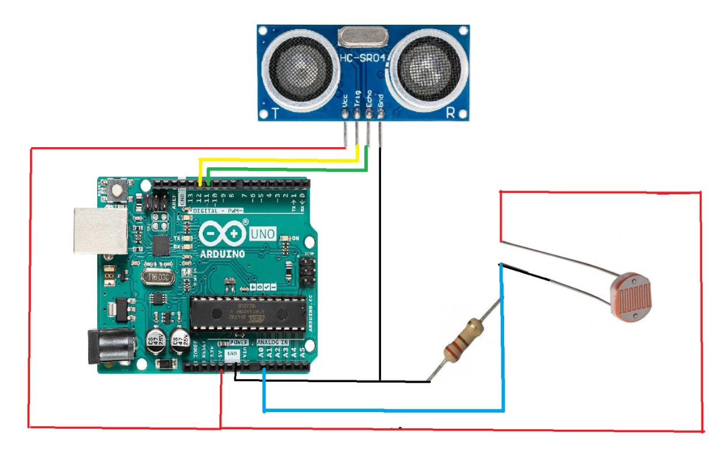

Obrázok Návrh zapojenia senzorov a Arduina Uno

## 1.2.2. Sequenčný diagram pre systém monitorovania

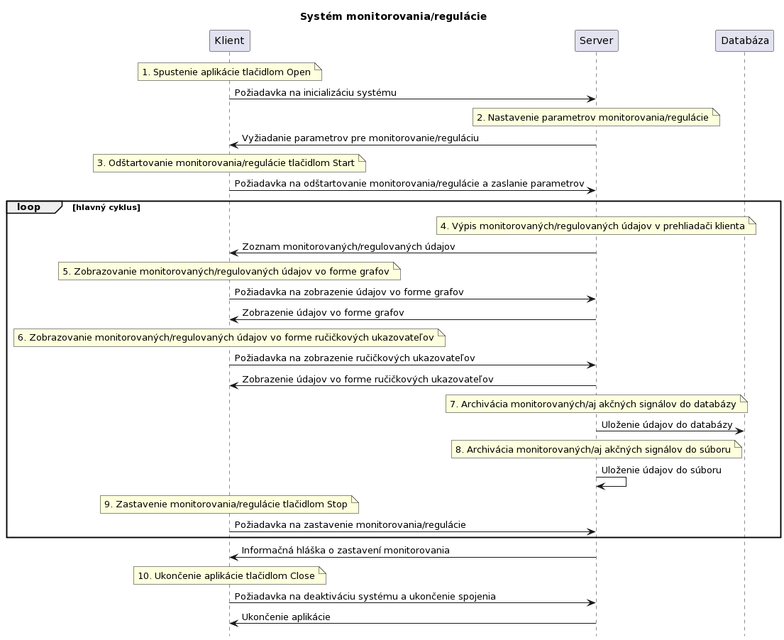

Obrázok Sequenčný diagram

## 1.2.3. Use-case diagram pre systém monitorovania

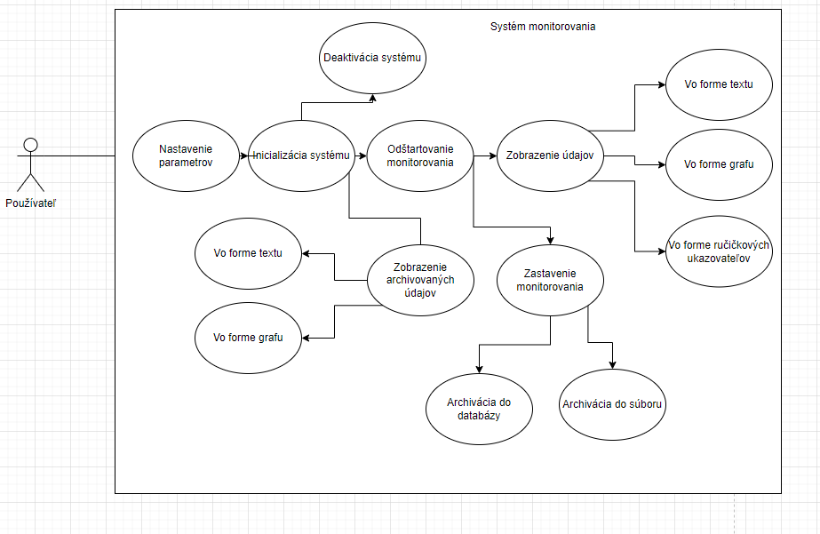

## 1.2.4. Návrh databázy pre systém monitorovania

CREATE TABLE senzors (

id INTEGER PRIMARY KEY,

hodnoty TEXT(200)

);

Tento SQL kód vytvorí tabuľku s názvom **senzors**, ktorá má dva stĺpce - **id** a **hodnoty**. id je primárny kľúč, ktorý slúži na jednoznačnú identifikáciu záznamov v tabuľke. hodnoty obsahuje textové reťazce s maximálnou dĺžkou 200 znakov, ktoré budú ukladané do databázy.

## 1.3 Realizácia aplikácie

# Použitý harvér:

* PC
* Arduino Uno
* Senzor na svietivosť – fotorezistor
* Senzor na vzdialenosť - HC-SRO4

## 1.3.1 Zapojenia hardvérovej časti

Boli nám poskytnuté dva senzory pre zber údajov o vzdialenosti a svetelnosti s využitím snímačov HC-SRO4 a fotorezistora a Arduino Uno ako hardvérová súčasť našej aplikácie. Pre správne získanie údajov z týchto senzorov sme museli vhodne pripojiť tieto zariadenia.

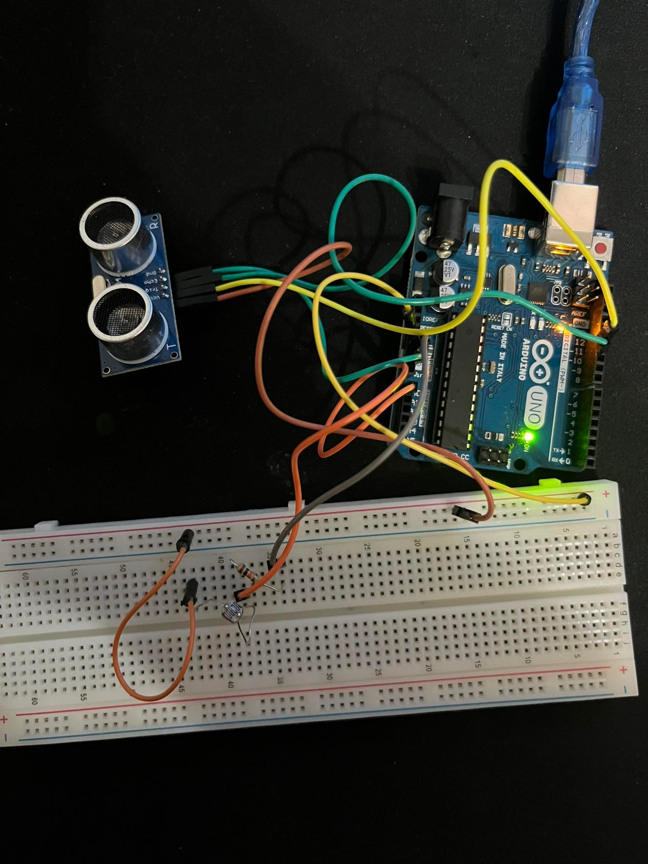

Obrázok Zapojenie hardvérovej časti

## 1.3.2. Realizácia posielania dát

V arduine sme vytvorili súbor, v ktorom sme nastavili samotné piny, vytvorili kalkuláciu, ktorá nám zabezpečila posielanie údajov svietivosti v percentách a taktiež sa kalkulovala aj premenná patriaca vzdialenosti, vďaka ktorej sme získali údaje v centimetroch. Vzdialenosť sme ešte upravili funckiou, ktorá zabezpečila maximálnu vzdialenosť 300cm. Následne sme naše údaje posielali na sériovú linku každé 2 sekundy v tvare - ´hodnotaSvetla´,´hodnotaVzdialenosti´.

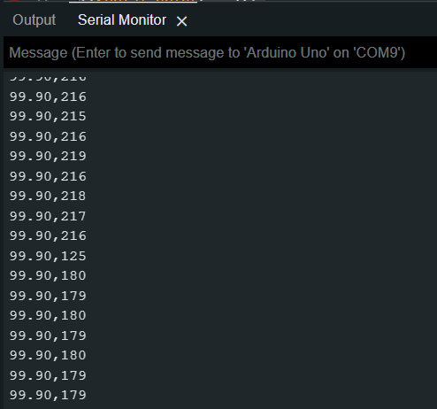

Obrázok Vzor posielania dát cez sériovú linku

## 1.3.3. Spracovanie dát na serverovej časti a ukladanie do databázy

Ako archiváciu dát sme využili MYSQL databázu, v ktorej sme vytvorili tabuľku s dvoma stĺpcami. V prvom stĺpci sa nachádzali ID hodnoty a v druhom sme vkladali hodnoty našich meraní ako retazec znakov. Vzor :

[{"light": "87.01", "distance": "6"}, {"light": "82.13", "distance": "6"}, {"light": "65.92", "distance": "293"}, {"light": "65.62", "distance": "249"}]

Dáta príjmané cez sériovú linku bolo potrebné najskôr rozdeliť a pridariť hodnoty premenným na to určeným. Na to sme využili tieto časti kódu:

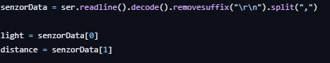

Daľšia časť kódu slúži na spracovanie dát do json formátu a následne ukladanie dát do databázy:

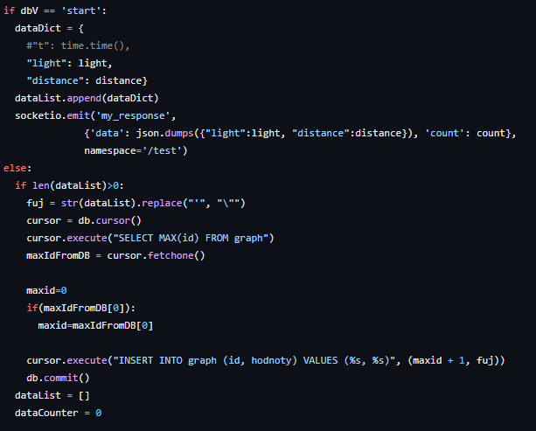

## 1.3.4. Zobrazenie live dát v tabuľke



## 1.3.5. Zobrazenie live dát cez graf

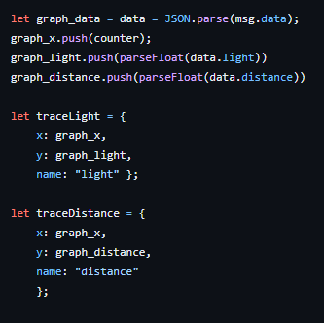

## 1.3.6. Zobrazenie live dát cez ručičkové ukazovatele

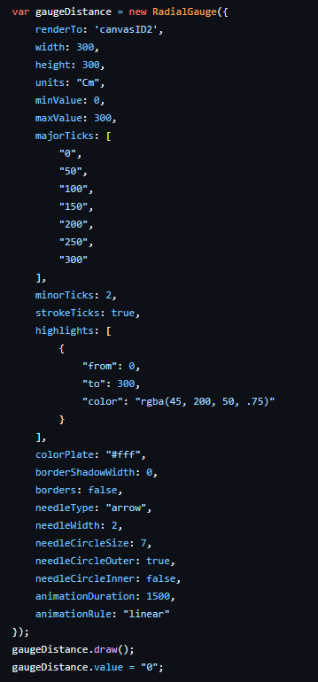

# Používateľská príručka

## 2.1 Spustenie aplikácie

Aplikácia sa spustí pomocou úvodného tlačidla ´Zapnut aplikáciu´

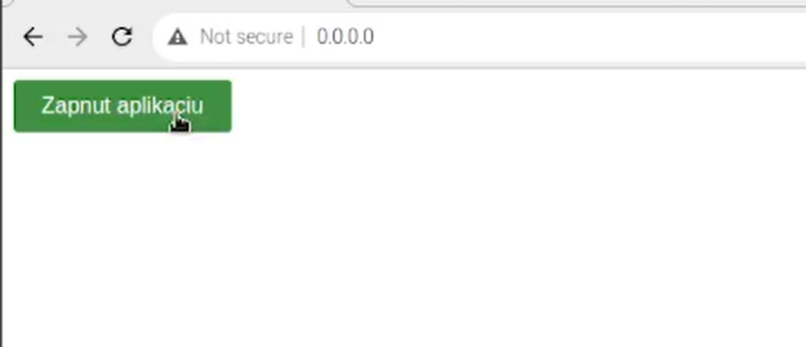

## 2.2 Spustenie merania

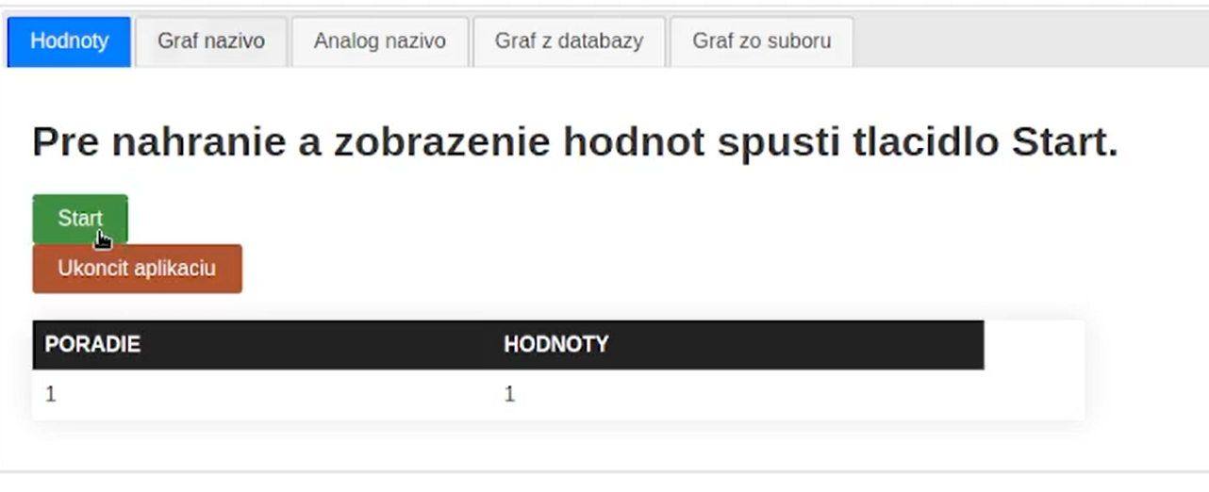

## 2.2.1 Zobrazenie nahrávaných hodnôt v textovej forme

Po spustení tlačidla štart sa automatický začnú dáta vypisovať vo forme tabulky.

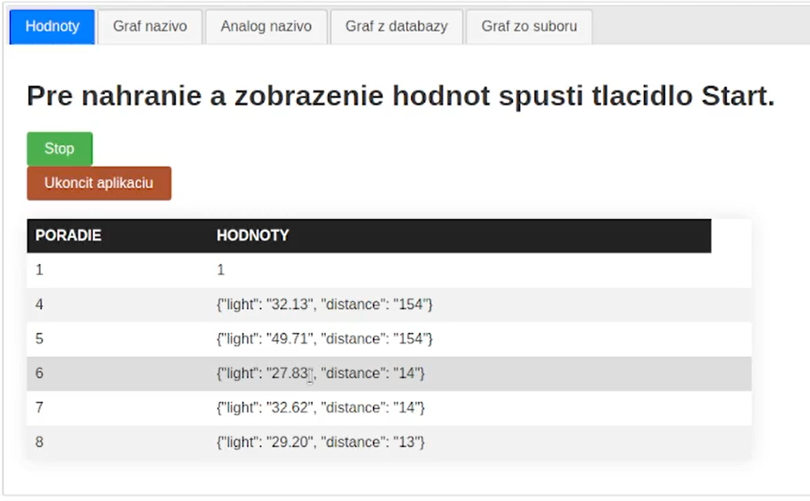

## 2.2.2 Zobrazenie nahrávaných hodnôt pomocou grafu

Nahrávané hodnoty zobrazíme cez graf stačením tlačidla ´Graf nazivo´.

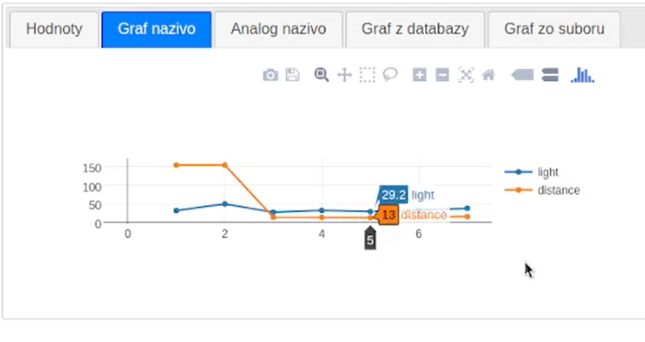

## 2.2.3 Zobrazenie nahrávaných hodnôt pomocou ručičkového ukazovateľa

Nahrávané hodnoty zobrazíme cez tachometer stačením tlačidla ´Analog nazivo´.

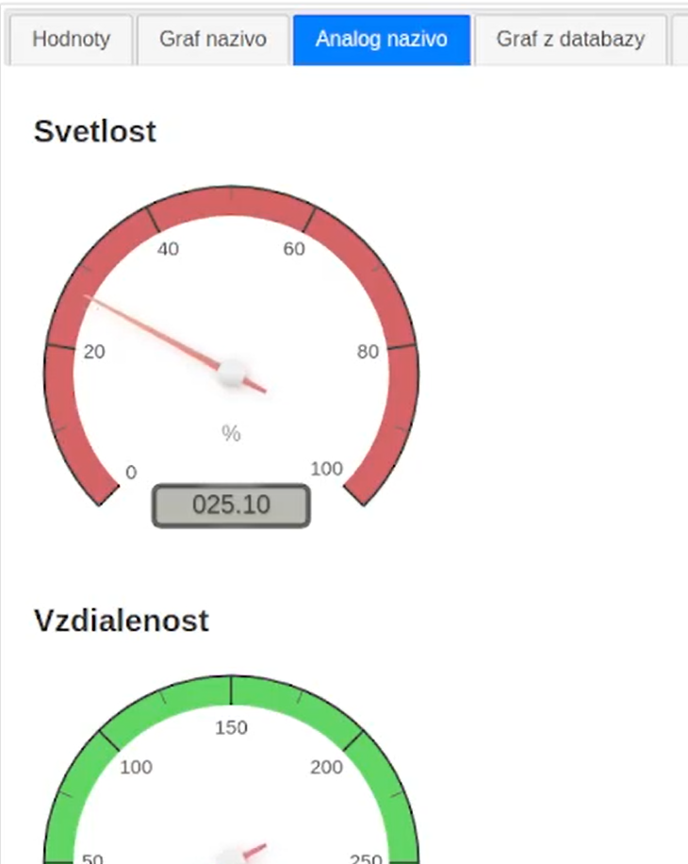

## 2.3 Ukončenie merania

Meranie ukončíme tlačidlom ´Stop´ v prvom tabe.

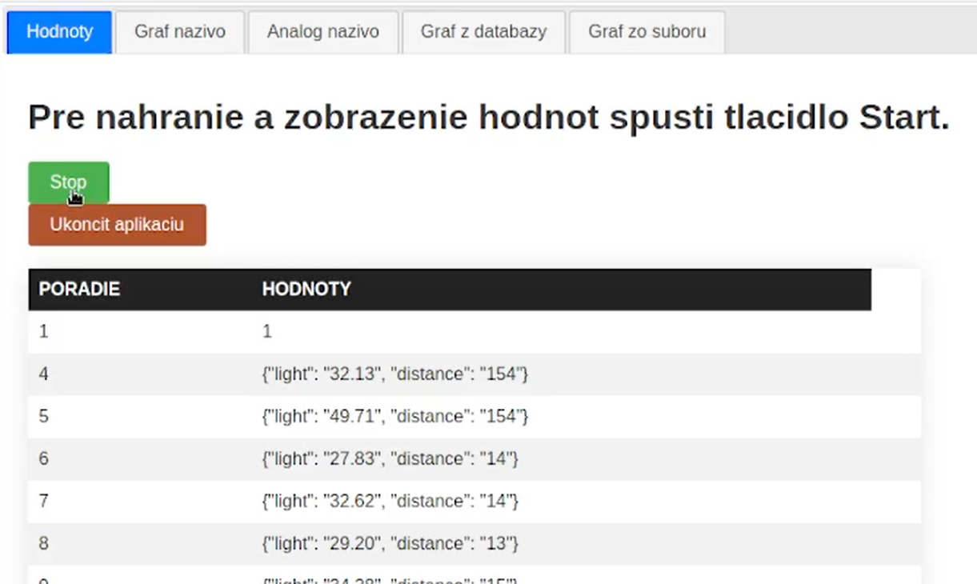

## 2.4 Zobrazenie archivovaných hodnôt

V tabe ´Graf z databazy´ sa nachádza formulár pre získanie ID záznamu hodnoty, ktorý chceme vykresliť a na spodku stránky máme vypísané všetky dáta z databázy.

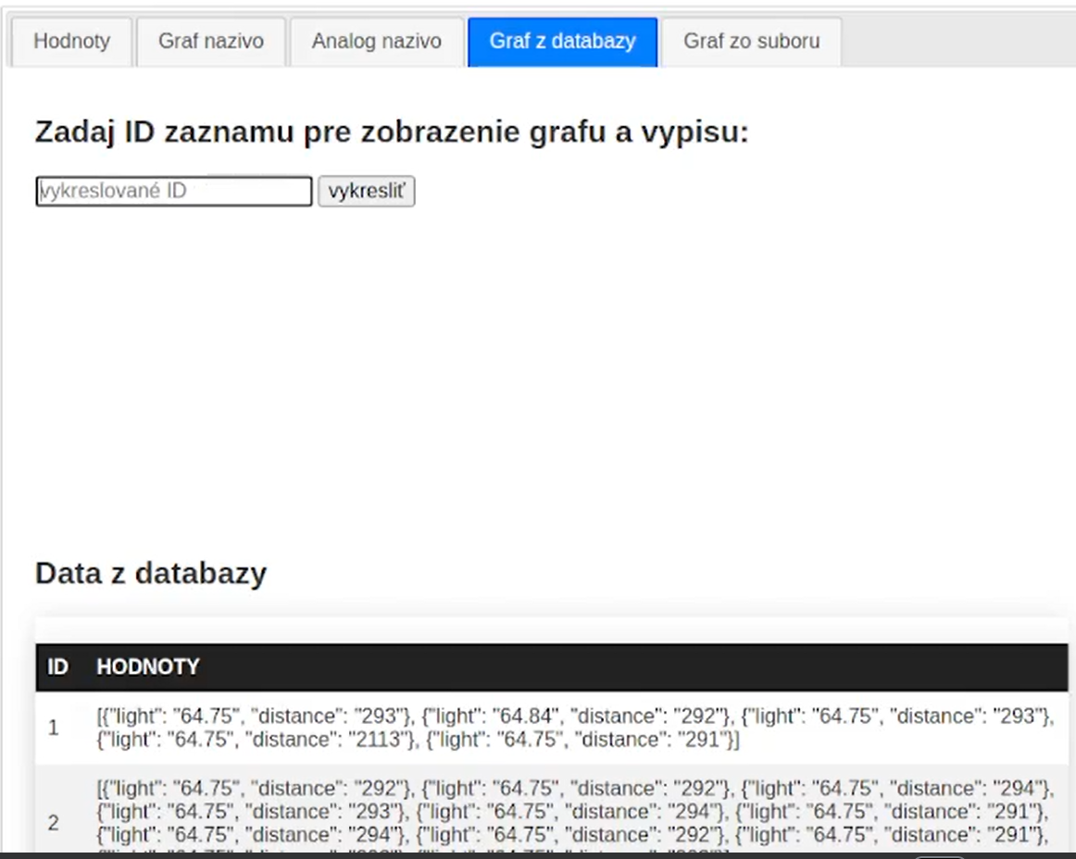

Po zadaní želaného ID nám stránka zobrazí textový výpis a grafický výpis záznamu.

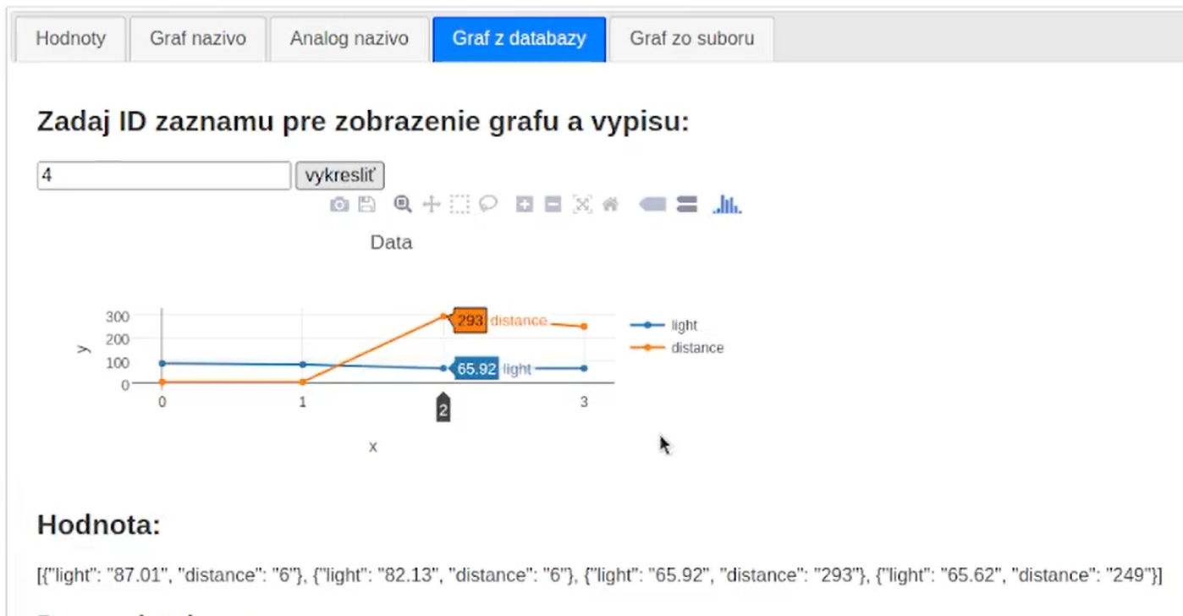

## 2.5 Ukončenie aplikácie

Aplikáciu ukončíme stlačením tlačidla ´Ukoncit aplikaciu´, ktoré sa nachádza v prvom tabe.

## 

## Verziovanie projektu

Pri vývoji aplikácie sme používali verzionovací systém GitHub a link na môj projekt je k dispozícií tu : <https://github.com/PetrikJakub/zadanie_POIT2023/tree/master>

*pozn. – využíval som branche MASTER !!!